Ängby IF
Fotboll

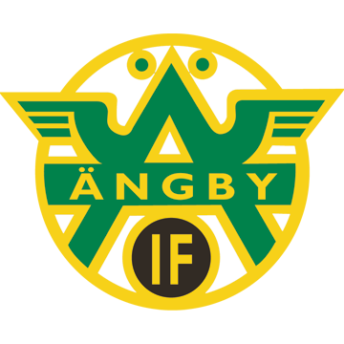

Verksamhetsplan 2021

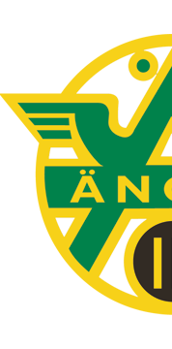
Värdegrund

Sektionen följer föreningens gemensamma policys som finns tillgängliga på
hemsidan.

Övergripande mål

- Ängby IF Fotboll vill bereda plats för alla spelare och ledare som vill vara verksamma i sektionen.

- Ängby IF Fotboll vill att befintliga och nya medlemmar stannar i sektionen så länge som möjligt.

- Ängby IF Fotboll vill erbjuda en kvalitativ spelarutbildning till alla spelare.

- Ängby IF Fotboll vill erbjuda en kvalitativ tränarutbildning till alla ledare.

- Ängby IF Fotboll vill att verksamheten ska bidra till att medlemmarnas fritid blir meningsfull och glädjefylld.

- Ängby IF Fotboll vill verka för en stark lokal tillhörighet i vårt område med omnejd och verka för närområdets samhörighet.

- Ängby IF Fotboll vill bedriva en verksamhet med professionell prägel för sina anställda och arvoderade tränare.

Organisation
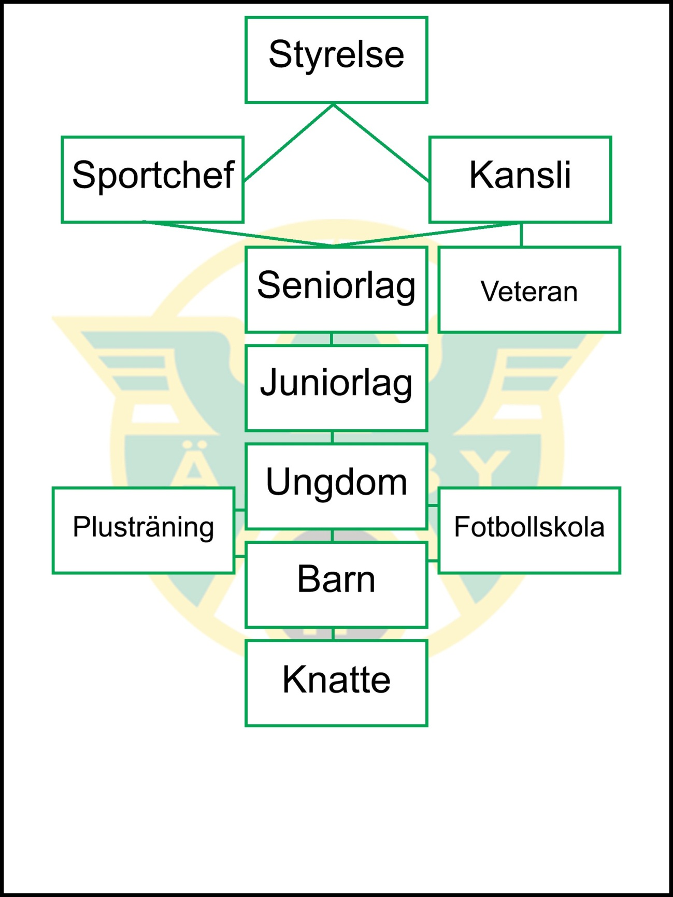

Ekonomi
Föreningen strävar efter att upprätthålla en sund ekonomi med en rimlig buffert. Större överskott återinvesteras i verksamheten.
Sektionens intäkter består till största del av spelaravgifter och ekonomiskt stöd från stat/kommun. Kostnader består bland annat av materialinköp, lönekostnader (Sportchef, kansli och tränare), avgifter till förbund (anmälan till seriespel, spelarövergångar med mera), planhyror, domarkostnader, cupbidrag och utbildning.
Styrelsen, kassör och revisor hanterar sektionens ekonomi. Sportchef förfogar över en budget för tränare och en för utbildningsåtgärder.

Spelarutbildning

Fotbollssektionens spelarutbildning sker huvudsakligen i tränings- och match-vardagen i lagen. Denna vardag kompletteras av andra aktiviteter (se nedan).
2019 introducerades en ny spelarutbildningsplan som revideras till 2020. Lagen genomför spelarutbildningen i verksamheten med stöd från sportchefen i form av möten, närvaro på fältet m.m.
Under 2021 fortsätter samarbetet med mobil-applikationen Supercoach, som är ett av flera verktyg för att genomföra spelarutbildningen.

Tränarutbildning

Spelarutbildningen sker huvudsakligen av sektionens tränare och ledare. Därför är det viktigt att fortbilda även tränarna och ledarna.
I slutet av 2019 introduceras en tränarutbildningsplan för att beskriva hur detta går till i sektionen. Kortfattat kan sägas att fotbollen vill erbjuda två simultana spår för tränarens utveckling – extern utbildning (t.ex. förbundets tränarutbildningsstege) och intern utbildning (t.ex. tema-kurser på klubbhuset eller individuell uppföljning av Sportchef).
2019 och 2020 genomfördes flera uppskattade tränarutbildningar på klubbhuset. Detta vill vi göra även 2021 (konsolidering och nya teman).

Aktiviteter 2021 (urval) – med reservation för restriktioner kring Covid19
Q1 2021
- Sportsligt uppstartsmöte samtliga årskullar
- Internt tränarutbildningstillfälle
- Myclub/admin-möte
- Kurs i admin/myclub/Ledarhandbok
- Plusträning Q1

Q2 2021
- Knatteskola VT
- Ledarevent med varumärke
- Internt tränarutbildningstillfälle
- Plusträning Q2
- Arrangera förbundets tränarutbildning C-diplom
- Start St Erikscupen
- Spelformsmöte (5v5, 7v7, 9v9, 11v11)

Sommar 2021
- Fotbollsskolor och camper

Q3-4 2021
- Knatteskola HT
- Ängbydagen (föreningsgemensam)
- Internt tränarutbildningstillfälle
- Ledarevent med varumärke
- Plusträning Q3 och Q4
- Spelformsmöte (5v5, 7v7, 9v9, 11v11)
- Slut St Erikscupen
Samarbeten
Fotbollssektionen har en mängd olika samarbeten med olika parter. Målsättningen med att upprätthålla och fördjupa externa relationer är att utveckla fotbollssektionen samt förbättra verksamheten för våra medlemmar på kort och lång sikt. Ett urval av våra samarbetspartners:
Stiftelsen Dunross – en organisation som verkar för fair play, tillika en av våra huvudsponsorer som syns på matchtröjan.
Adidas – vårt varumärke som förser sektionen med kvalitativa kläder och bistår vid olika events som t.ex. Ängby-dagen eller separata ledarevents.
Stadium – vår leverantör som samarbetar med adidas för att förse sektionen med träningsmaterial och kläder.
Supercoach – digital spelarutbildning och tränarutveckling som vi samarbetar med kring mobil-applikation, camper m.m.
Coach Nebez Academy – fysträning på hög nivå där våra lag erbjuds kvalitativ träning och tillgång till kunskap om fysisk träning
Samspel Stockholm – ett nätverk bestående av tio stockholmsklubbar i syfte att diskutera och samverka kring värdegrundsfrågor, övergångsfrågor och utvecklingsfrågor.
Gatans Lag FF – föreningen för samhällets mest utsatta människor som vi är med och stöttar
Övriga föreningar – fotbollssektionen eftersträvar en aktiv och god relation till samtliga klubbar vi kommer i kontakt med, främst i vårt närområde.

